安全评价报告信息公开表
评价项目概况
项目名称 |  | 万华化学（蓬莱）有限公司碳酸酯装置9万吨/年EC单元扩能项目设立安全评价报告 |  |  | 项目总投资（万元） |  | 1200
评价类别 |  | 预评价√ 现状评价□ 验收评价□ 其他安全评价□
项目简介 |  | 对现有的EC单元进行扩能改造，不新征建设用地，实现碳酸乙烯酯产能由6万吨/年增加至9万吨/年。
参加评价人员情况
姓 名 | 职业证书编号 |  |  | 注册安全工程师执业证编号 |  | 承担的主要工作 |  |  | 职称
胡安尧 | 1100000000100491 |  |  | 37080048520 |  | 项目组组长 |  |  | 高级工程师
王丽红 | 1600000000200787 |  |  | 37190222099 |  | 项目组成员 |  |  | 高级工程师
王 娟 | 1700000000301108 |  |  | / |  | 项目组成员 |  |  | 高级工程师
豆明英 | 0800000000100990 |  |  | / |  | 项目组成员
张鹏 | 0800000000103734 |  |  | / |  | 项目组成员
王 兵 | 1100000000100498 |  |  | 37060018354 |  | 内审 |  |  | 高级工程师
程永敬 | 0800000000101039 |  |  | 37050008284 |  | 过程审核 |  |  | 高级工程师
吕金昌 | 0800000000101101 |  |  | 37060018352 |  | 审核定稿 |  |  | 高级工程师
评价报告编制评审情况
现场勘查人员 |  |  | 胡安尧、王丽红
主要任务 |  |  | 现场勘验：2026.6.1、2026.6.25
报告完成时间 |  |  | 送审稿2026.6.29，报批稿2026.7.8 |  | 是否在规定的时间完成 |  |  | 是
项目备案机关 |  |  | 烟台市蓬莱区应急管理局 |  | 评审结果 |  |  | 通过
其他公开信息 |  |  | 无
合同封面、评价报告封面、签字页、评价结论
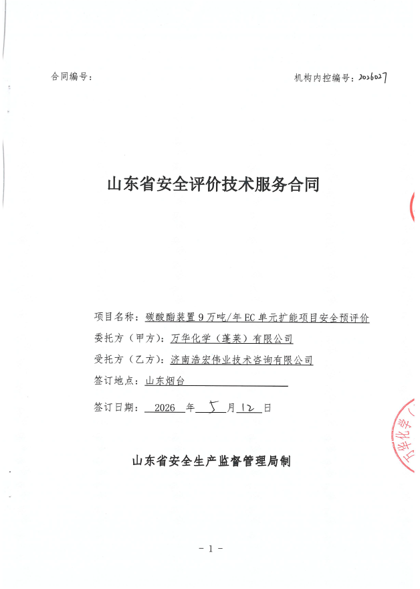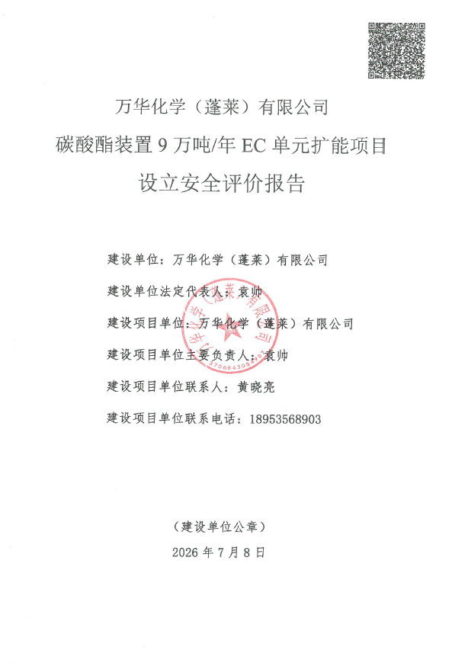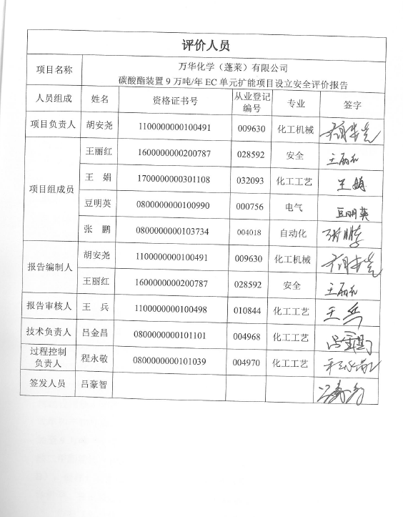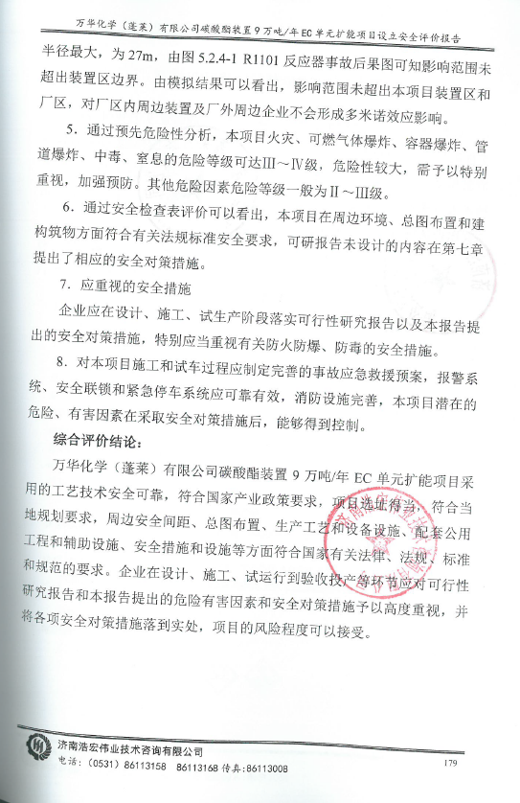
评价师现场工作影像、项目标志物影像
